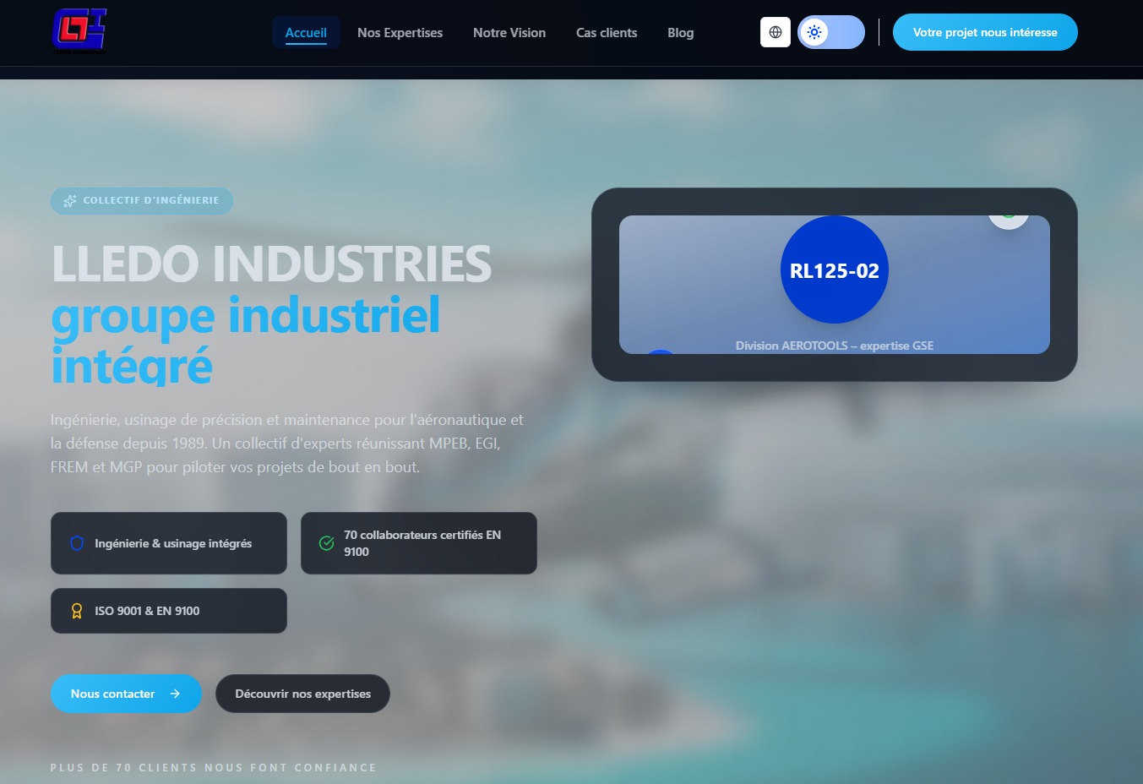
Remplacer par « ils nous font confiance »
De nombreux clients prestigieux nous font déjà confiance, et pourquoi pas vous ?
Plus de 35 ans d’expertises
5 sociétés sur 2 sites
Ajouter maintenance industrielle
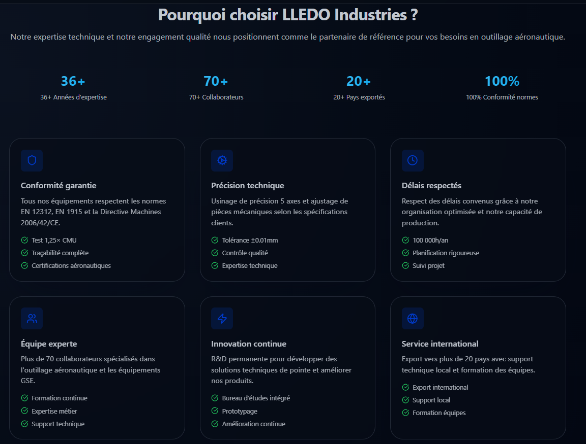
Pourquoi ne pas mettre cette page dans la partie « expertise » ?
Trouver d’autres chiffres plus marquants ou à supprimer
Revoir les 6 piliers (nom et contenu) mais sinon le format est top
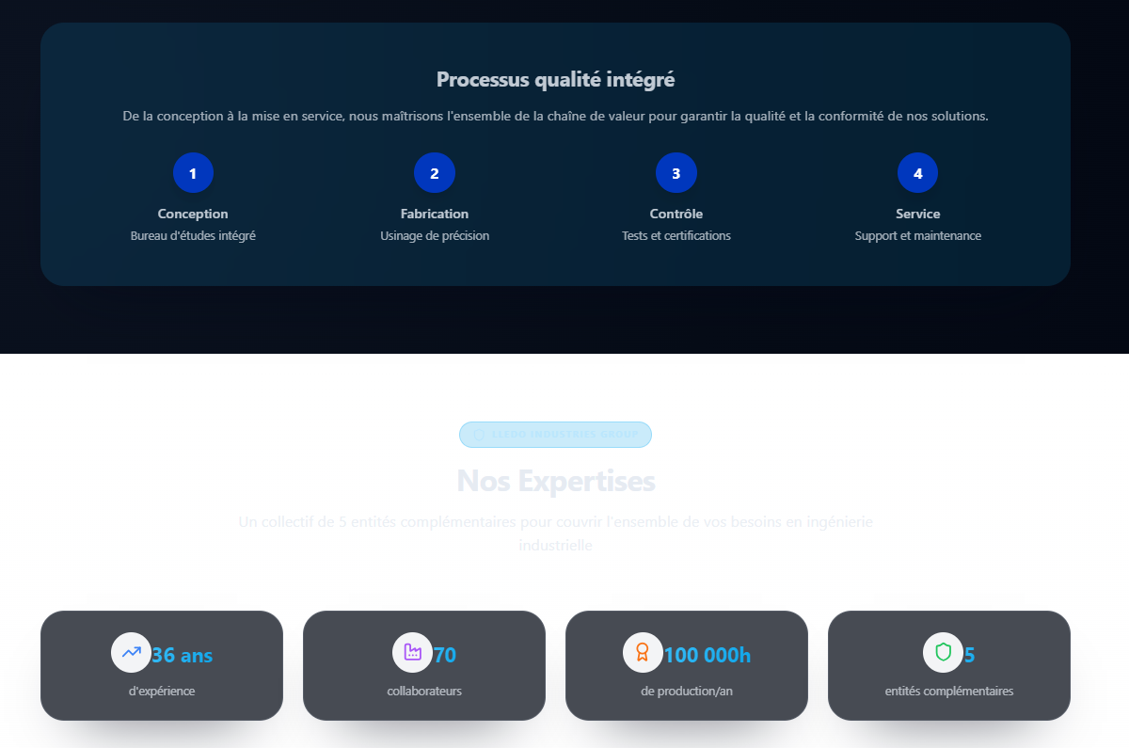
Ajouter
1 – chiffrage et Spécification
3 - documentation techniques et note de calcul
à supprimer - redondant
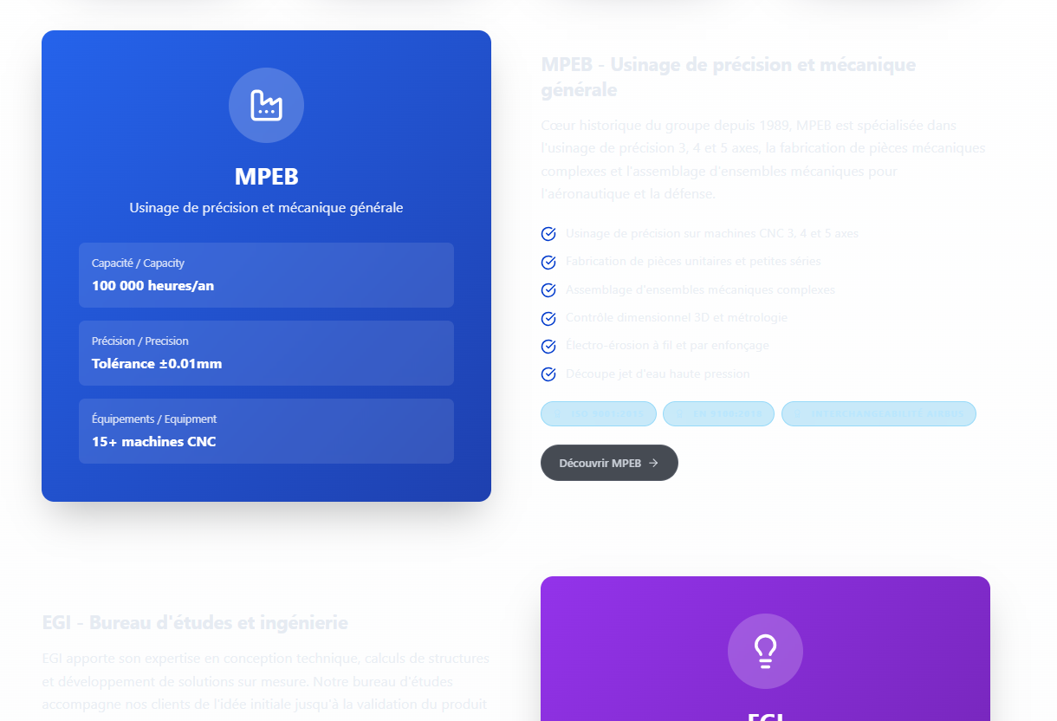
à mettre dans la page « le groupe LLEDO INDUSTRIES » jusqu’à la partie « notre process »

Bouton à mettre en haut de la page Accueil

Attention Bug
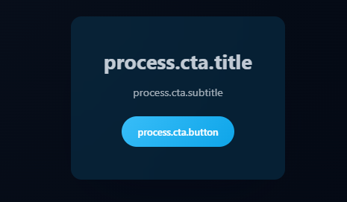
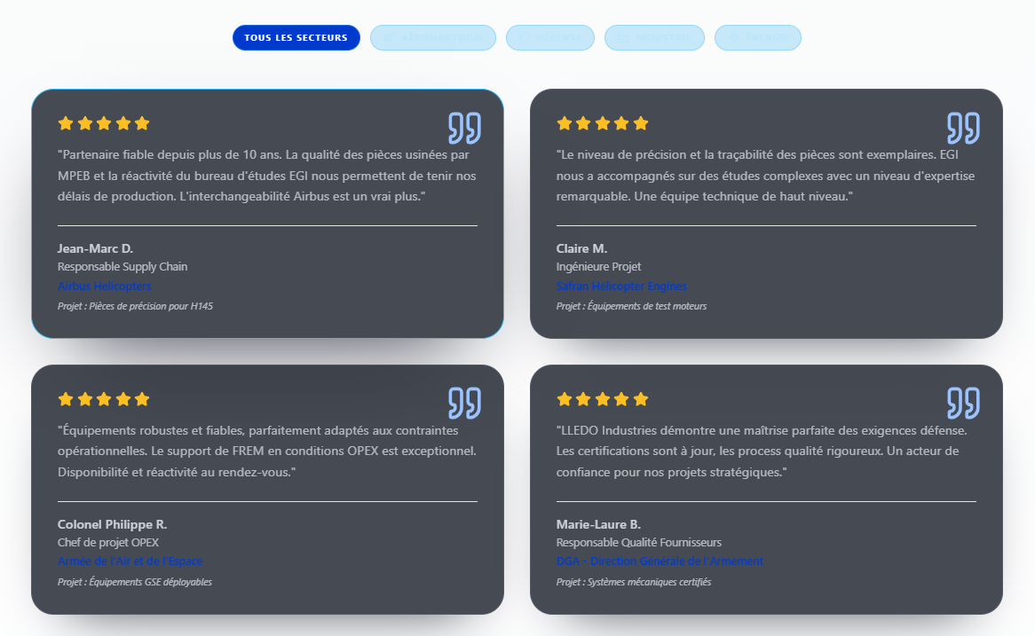
A mettre dans « ils nous font confiance »
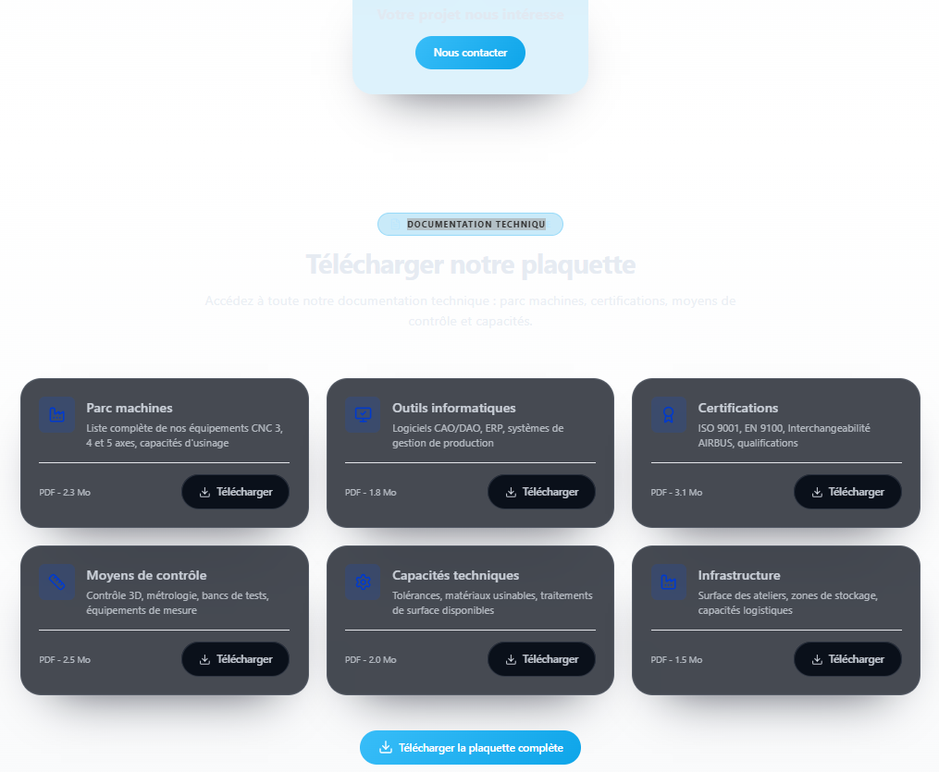
A mettre dans la page « nos moyens et outils industriels »
A supprimer
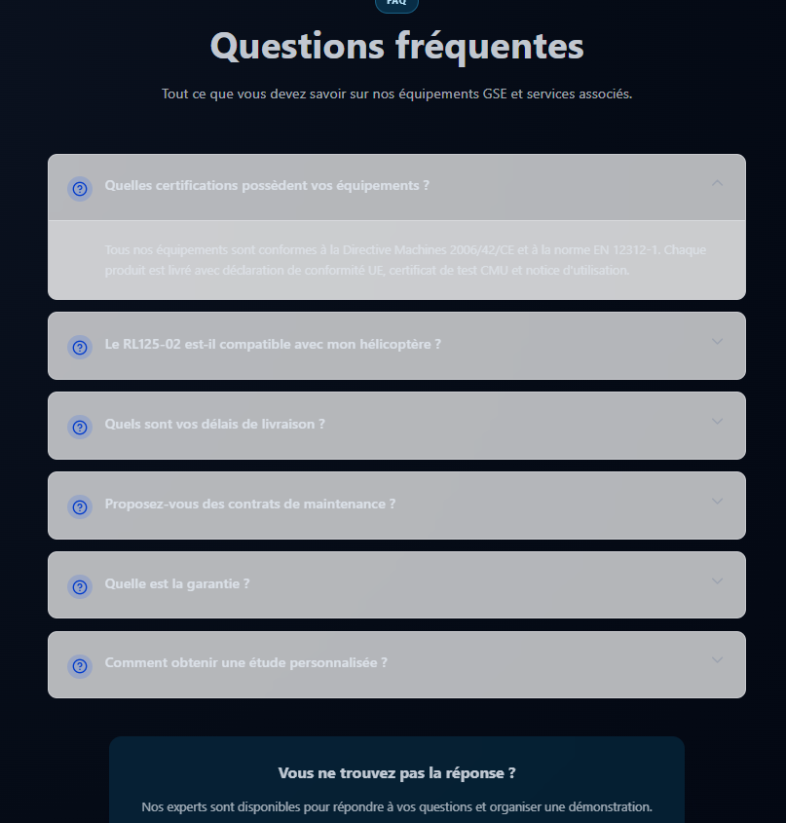
A mettre dans la page « nous contacter » ou faire une page dédiée
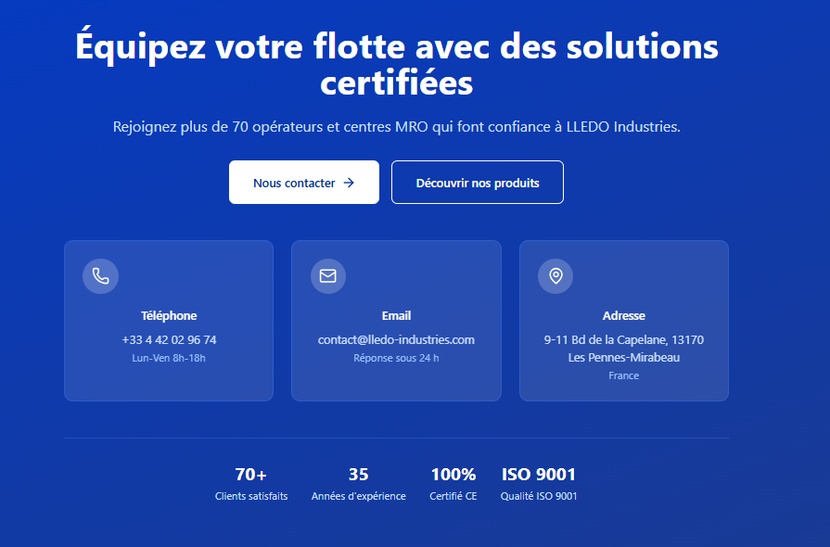
GSE
A mettre sur la page « les produits lledo Aerotools » passerelle entre lledo industrie et lledo aerotools

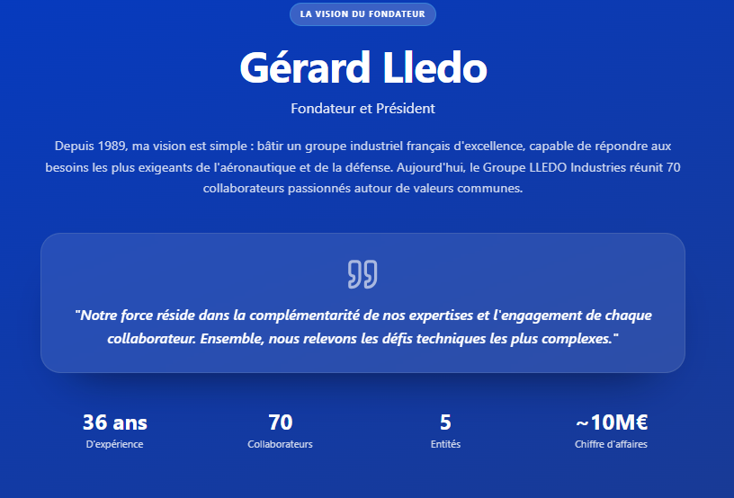
Encore ?! – a supprimer
Ajouter photo actuelle ou photo de ses débuts

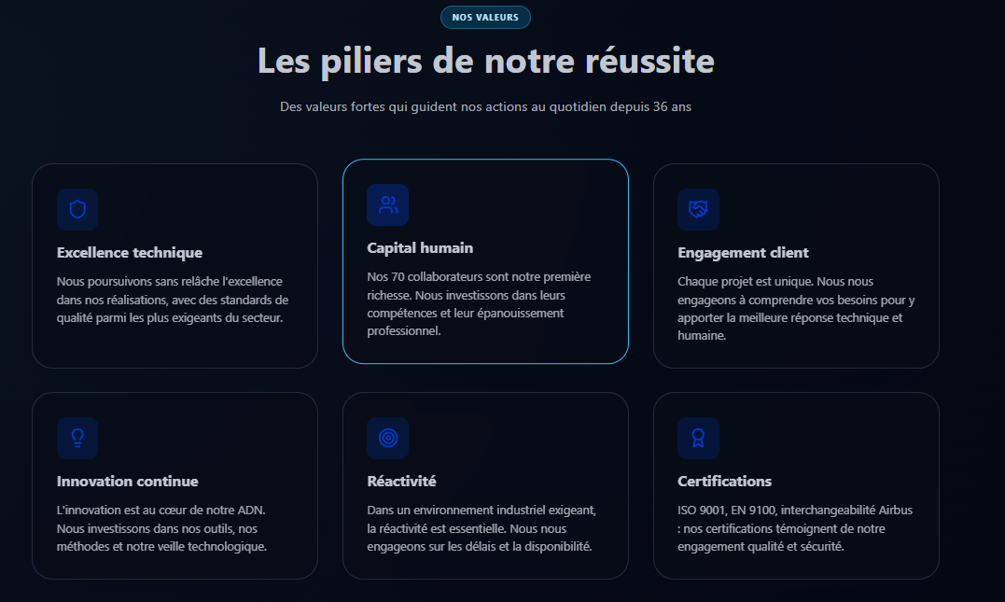

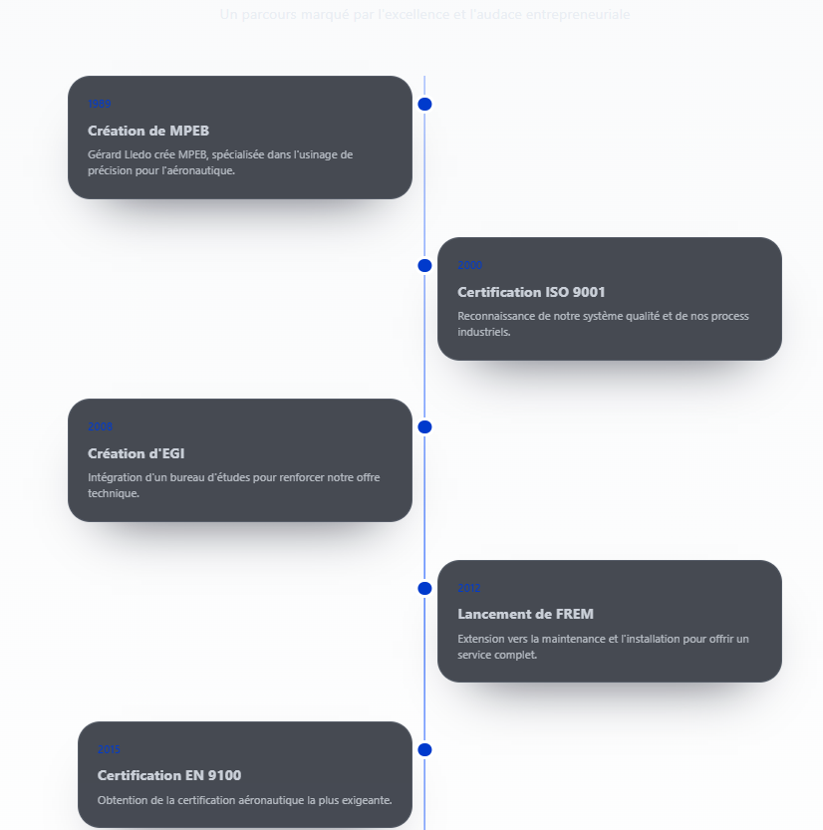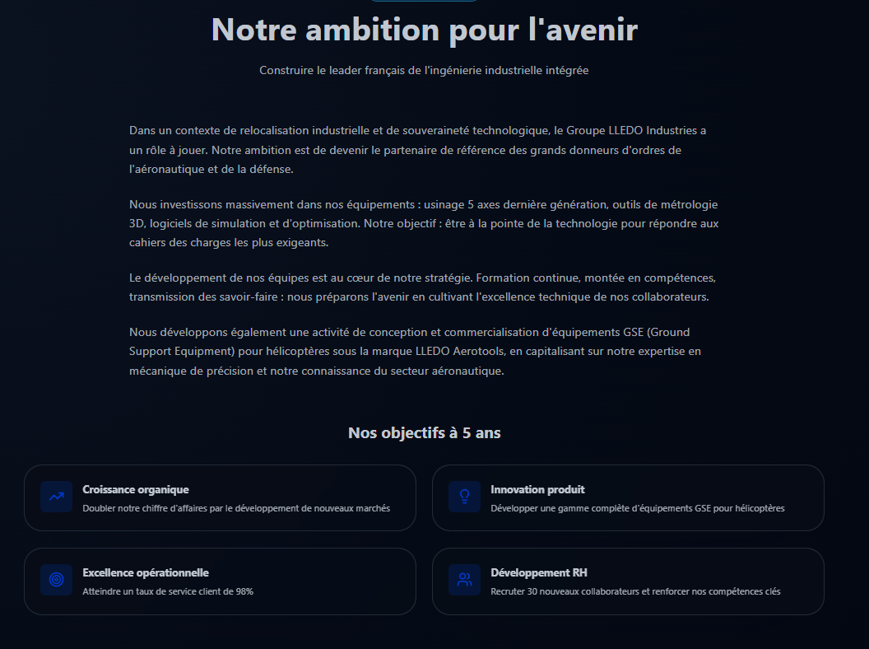
A mettre dans « le groupe LLEDO Industries »
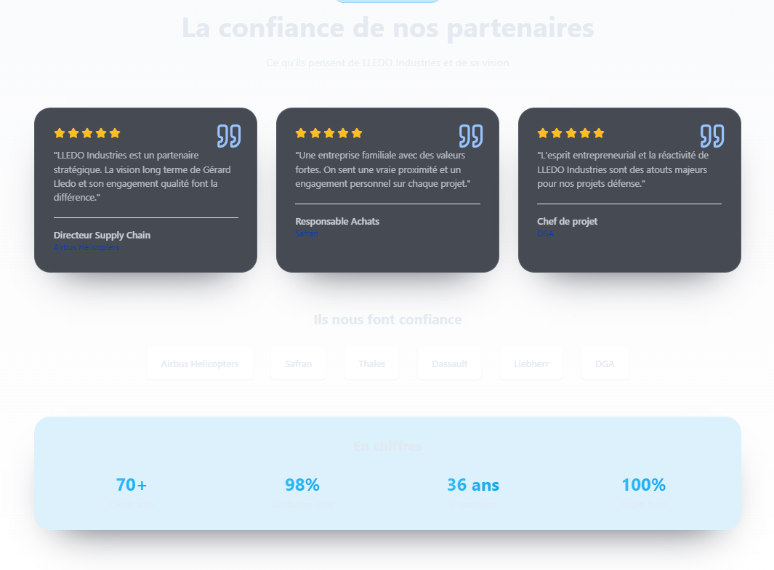
Encore ?!!! a supprimer !
A supprimer ou à mettre dans « ils nous font confiance »
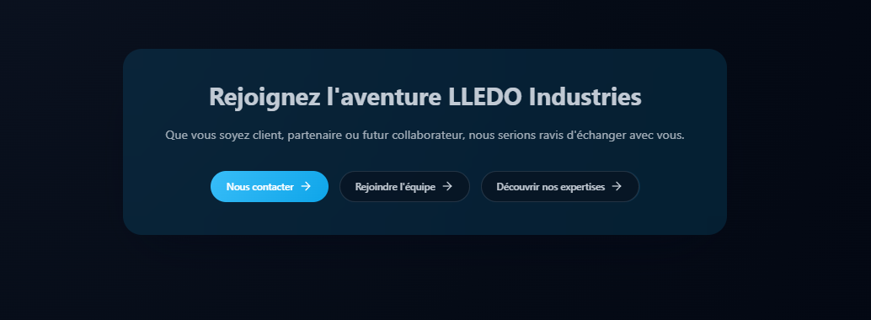
A voir si on le garde ici ou sur la page d’accueil

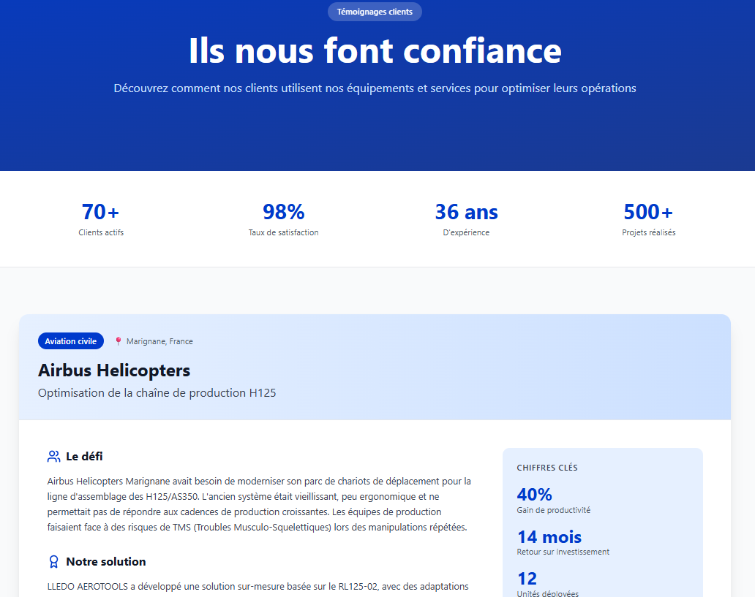
Mettre chiffres clefs et indicateurs OTD, OQD, Volume de fab, Projets realisés
Mettre résultat des enquêtes satisfaction avec étoiles – mettre le reste des infos et trop « dangereux »

